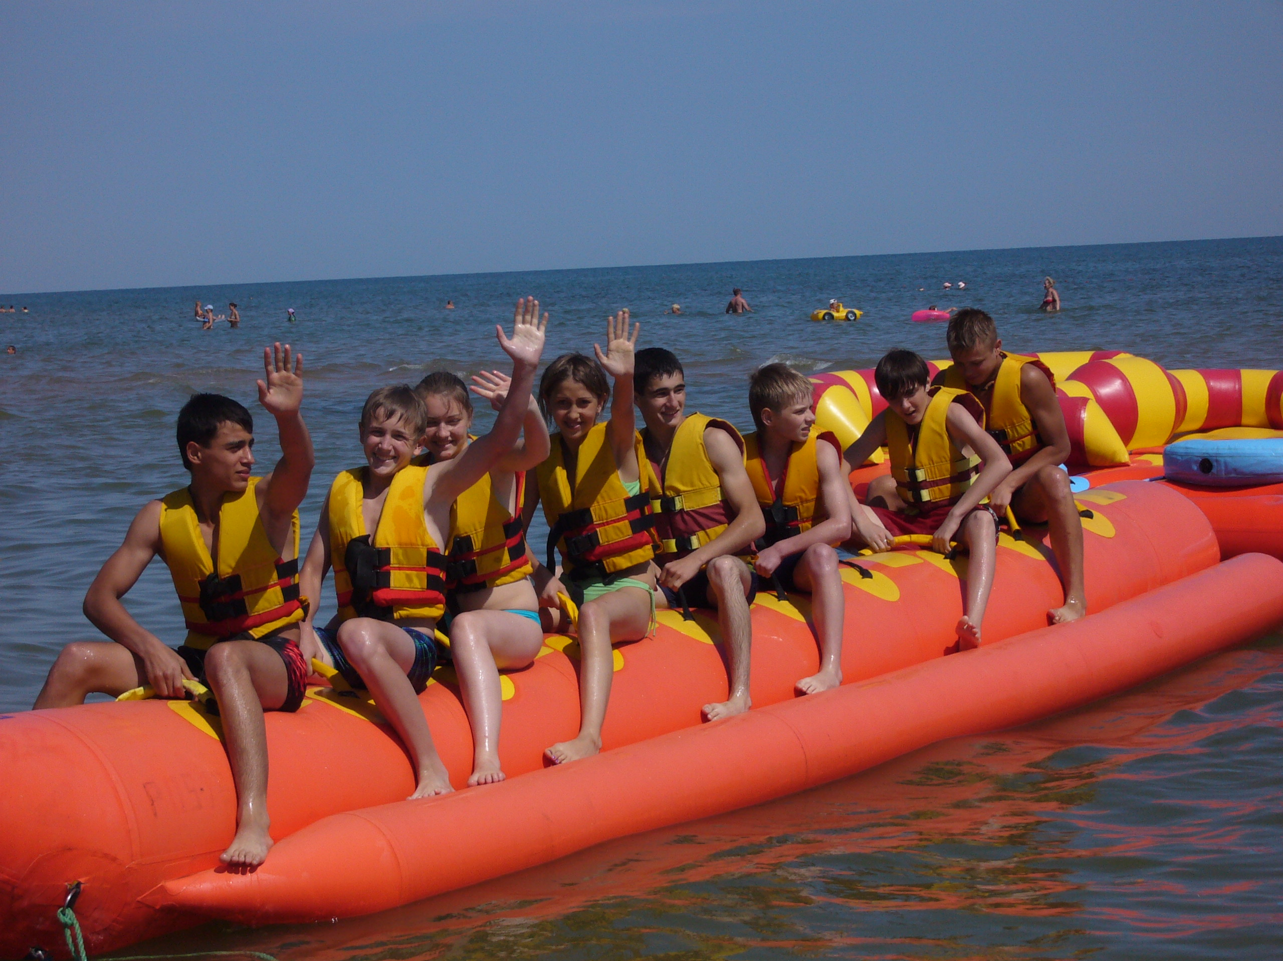
Учебно-тренировочные сборы на побережье Азовского моря.
Спортивно – оздоровительный лагерь «Патриот».
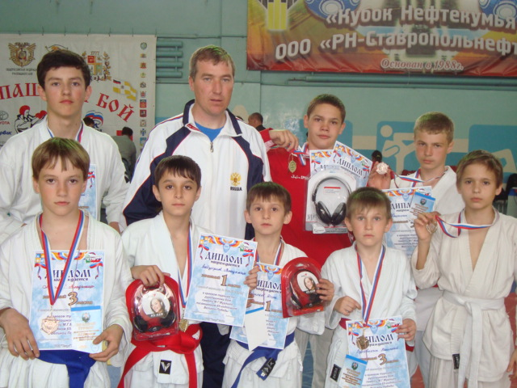
Программа сборов:
- две тренировки в день.
- спортивные соревнования.
- купание в море.
- пять приемов пищи.
- праздник «Нептуна».
- ежедневные дискотеки.
- художественные и музыкальные конкурсы.
На сборы принимаются дети с 8 лет.
Младший возраст только с родителем.

Место: Азовское море, Темрюкский район,
Станица Кучугуры.

